Baak - Huis Baak (GLD)
- Huis Baak is een kasteel en landgoed binnen de dorpsgrenzen langs de weg naar Wichmond in Baak, in de Nederlandse provincie Gelderland.

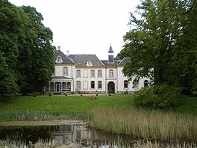
Geschiedenis
- Huis Baak wordt al in 1294 voor het eerst genoemd.
- Het huis is in deze tijd bezit van de graven van Gelre. In de 18e - 19e eeuw was het bezit van diverse baronnen en jonkheren.
- In 1738 en 1739 werd het herbouwd en vernieuwd met gebruikmaking van enig muurwerk van het middeleeuwse slot.
- Onder meer werd op het landgoed een boerenwoning bijgebouwd.
- Ook in 1880 werd er uitgebreid.
- Het kasteel is vanaf 1982 in handen geweest van de rooms-katholi eke Focolarebeweging. Het diende vijfentwintig jaar als een Mariapoli.
- In 2007 werd het verkocht aan de internationale christelijke organisatie Ellel Ministries.
- Het kasteel en het landgoed zijn op afspraak voor het publiek toegankelijk.
- Het huis is ook vanaf de openbare weg te bewonderen; bovendien loopt er een wandelpad helemaal rond het kasteelpark.

